20 декабря в 1 классе прошла викторина по сказкам «Поляна сказок». Провела её заведующая школьной библиотекой Пчёлкина Т.В.
Цели мероприятия:
- обобщить знания учащихся о сказках;
- развивать умения узнавать сказки и их героев;
- развивать творческое воображение, ассоциативную память;
- воспитывать потребность в чтении книг, воспитывать любовь к устному народному творчеству, к сказкам различных писателей.

Благодаря викторине дети обобщают знания по сказкам, развивают творческое воображение, интерес к русской литературе, чтению. Ребятам было интересно, весело, а главное и поучительно. Ведь они вспомнили много сказок, получили массу положительных эмоций. А из этого следует, что каждый стал сегодня ещё добрее и грамотнее.
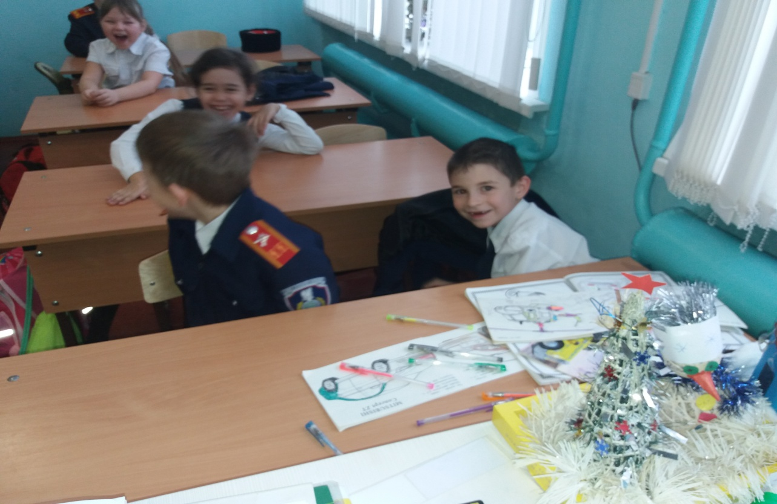

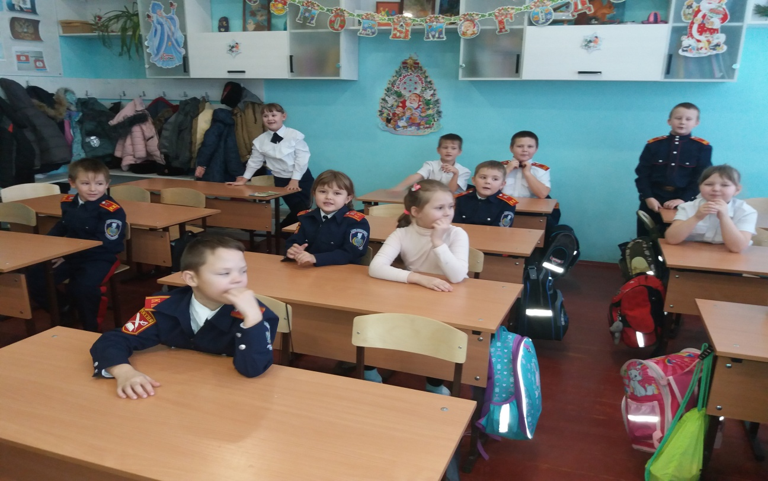
Вот закончилась игра,
Расходиться нам пора.
Ну а прежде ясно всем
Подведём итог игре.

Объявляются результаты викторины. Награждение.

Кто с книгой по свету шагает,
Кто с нею умеет дружить,
Тому эта книга всегда помогает,
Учиться, работать и жить

Творческих Вам успехов и удачи, дорогие наши первоклашки !
Заведующая школьной библиотекой Т.В.Пчёлкина

